《数据库系统实验》

实验报告

|  |  |
| --- | --- |
| **题目** | 实验三 |
| **姓名** | 卜海涛 |
| **学号** | 22336016 |
| **班级** | 22级计算机科学与技术（人工智能与大数据） |

1. 实验环境：

操作系统：Windows64位

图形界面：MySQL Workbench

1. 实验内容与完成情况：

3.1 创建数据库以及表

3.1.1 创建数据库（DingBao）并使用该数据库

代码：

create database DingBao;

use DingBao;

运行结果：

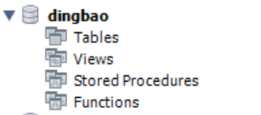

3.1.2 创建报纸编码表（paper），以报纸编号（pno）为主键

代码：

create table paper(

pno varchar(6),

pna varchar(10),

ppr numeric(3,1),

primary key(pno));

运行结果:

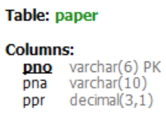

3.1.3 向报纸编码表中插入相应实例

代码：

insert into paper values('000001','人民日报',12.5);

insert into paper values('000002','解放军报',14.5);

insert into paper values('000003','光明日报',10.5);

insert into paper values('000004','青年报',11.5);

insert into paper values('000005','扬子日报',18.5);

select* from paper;

运行结果：

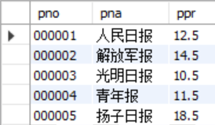

3.1.4 创建顾客编码表（customer），以顾客编号（cno）为主键

代码：

create table customer(

cno varchar(4) primary key,

cna varchar(10),

adr varchar(20));

运行结果：

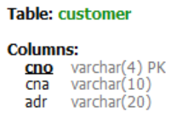

3.1.5 向顾客编码表中插入相应实例

代码：

insert into customer values('0001','李涛','无锡市解放东路123号');

insert into customer values('0002','钱金浩','无锡市人民西路234号');

insert into customer values('0003','邓杰','无锡市惠河路432号');

insert into customer values('0004','朱海红','无锡市中山东路432号');

insert into customer values('0005','欧阳阳文','无锡市中山东路532号');

select* from customer;

运行结果：

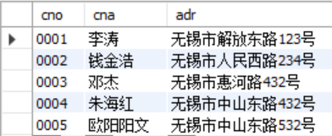

3.1.6 创建报纸订阅表（cp），以报纸编号（pno）与顾客编号（cno）为主键，订阅份数默认值为1

代码：

create table cp(

cno varchar(4),

pno varchar(6),

num smallint default 1,

primary key(cno,pno),

foreign key(cno) references customer(cno),

foreign key(pno) references paper(pno)

);

运行结果：

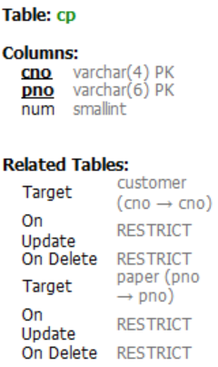

3.1.7 向报纸订阅表中插入相应实例

代码：

insert into cp values('0001','000001',2);

insert into cp values('0001','000002',4);

insert into cp values('0001','000005',6);

insert into cp values('0002','000001',2);

insert into cp values('0002','000003',2);

insert into cp values('0002','000005',2);

insert into cp values('0003','000003',2);

insert into cp values('0003','000004',4);

insert into cp values('0004','000001',1);

insert into cp values('0004','000003',3);

insert into cp values('0004','000005',2);

insert into cp values('0005','000003',4);

insert into cp values('0005','000002',1);

insert into cp values('0005','000004',3);

insert into cp values('0005','000005',5);

insert into cp values('0005','000001',4);

select* from cp;

运行结果：

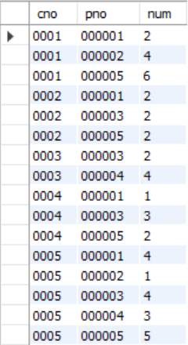

3.2 创建和使用视图

3.2.1 创建视图C_P_N

代码：

create view C_P_N(cno,cna,pno,pna,num) as

select customer.cno,cna,paper.pno,pna,num

from customer,paper,cp

where customer.cno=cp.cno and paper.pno=cp.pno;

select* from c_p_n;

运行结果：

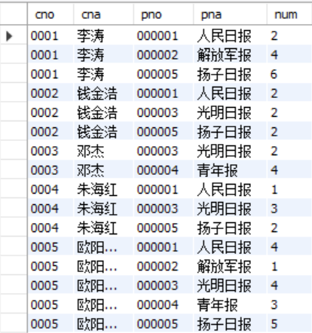

3.2.2 修改视图使其包含单价信息

代码：

alter view C_P_N(cno,cna,pno,pna,ppr,num) as

select customer.cno,cna,paper.pno,pna,ppr,num

from customer,paper,cp

where customer.cno=cp.cno and paper.pno=cp.pno;

select* from c_p_n;

运行结果：

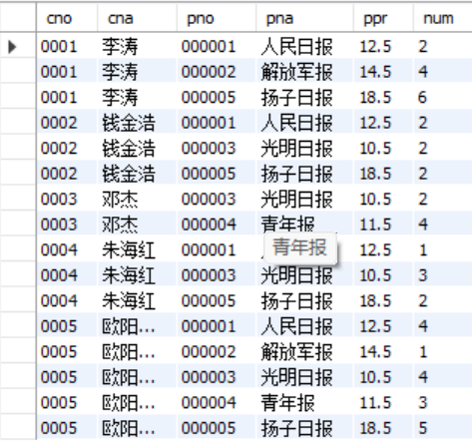

3.2.3 查询“人民日报”订阅情况

代码：

select*

from c_p_n

where pna='人民日报'

运行结果：

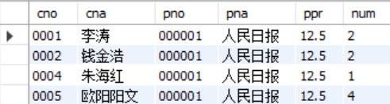

3.2.4 修改某人订阅某报的份数

代码：

update c_p_n set num=5 where cna='李涛' and pna='人民日报';

select* from c_p_n;

select* from cp;

运行结果：

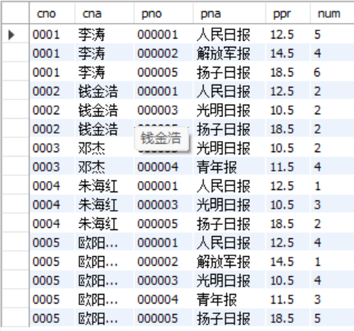 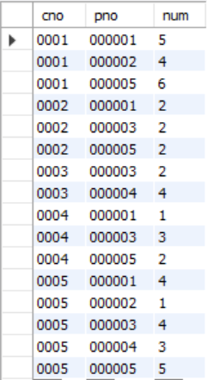

实验结果发现修改视图时，cp表上的值也发生了改变

3.2.5 修改某报的名称

代码：

update c_p_n set pna='羊城日报' where pno='000001';

select* from c_p_n;

select* from paper;

运行结果：

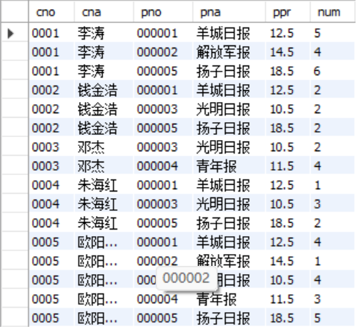 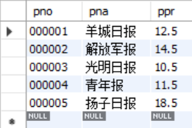

同样修改视图时paper表上相应值也发生了改变

3.2.6 删除视图C_P_N

代码：

drop view c_p_n;

show table status where comment='view';

运行结果：

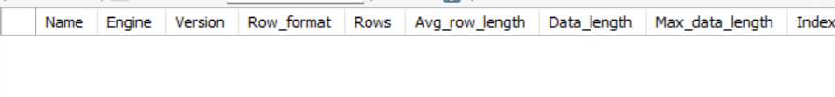

此时查询不到任何视图